Федеральное государственное бюджетное образовательное учреждение высшего образования

«Сибирский государственный университет телекоммуникаций и информатики»

(СибГУТИ)

Кафедра прикладной математики и кибернетики

Лабораторная работа № 1

по дисциплине «Функциональное и логическое программирование»

Бригада №2

студент группы ИВ-823

Шиндель Эдуард Дмитриевич

ФИО студента

Работу проверил:

ассистент кафедры Агалаков А.А.

ФИО преподавателя

Новосибирск 2020 г.

# ОГЛАВЛЕНИЕ

ОГЛАВЛЕНИЕ 2

ЗАДАНИЕ 3

ДЕМОНСТРАЦИЯ РАБОТЫ ПРОГРАММЫ 4

ВЫВОД 4

ПРИЛОЖЕНИЕ 6

# 

# 

# ЗАДАНИЕ

1. Напишите сложную функцию, используя композиции функций CAR и CDR, которая возвращает атом * при применении к следующему списку:

(1 (((2 3) (4 5) *) (6)))

1. Объясните работу функций и определите результат обращения:

(list '(a b) 7 '(()))

1. Из атомов 1, 2, 3, nil создайте указанные списки двумя способами: а) с помощью композиций функций CONS; б) с помощью композиций функций LIST.

(1 (2) 3)

1. С помощью DEFUN определите функцию, которая возвращает измененный список по заданию (в теле функции разрешается использовать только следующие встроенные функции: CAR, CDR, CONS, APPEND, LIST, LAST, BUTLAST с одним аргументом). Проверьте её работу, организуя обращение к функции со списками разной длины.

Функция меняет местами первый и второй элементы списка

# ДЕМОНСТРАЦИЯ РАБОТЫ ПРОГРАММЫ

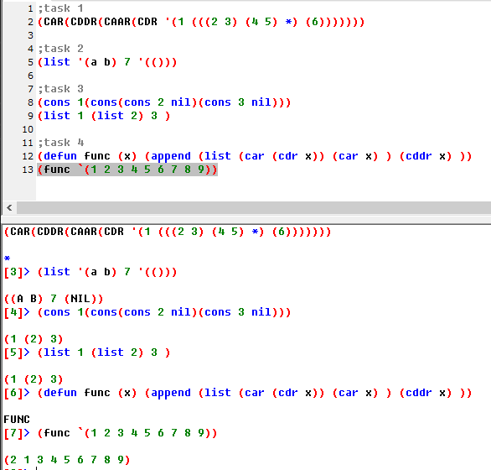

**ВЫВОД**

Была проведена работа с встроенными функциями в LISP, построена композиция из функций CDR и CAR. Также была написана пользовательская функция на основе встроенных для работы со списками.

# ПРИЛОЖЕНИЕ

;task 1

(CAR(CDDR(CAAR(CDR '(1 (((2 3) (4 5) *) (6)))))))

;task 2

(list '(a b) 7 '(()))

;task 3

(cons 1(cons(cons 2 nil)(cons 3 nil)))

(list 1 (list 2) 3 )

;task 4

(defun func (x) (append (list (car (cdr x)) (car x) ) (cddr x) ))

(func `(1 2 3 4 5 6 7 8 9))